**水循环与洋流**

一、水循环

1、水循环概念：自然界的水周而复始连续运动的过程。能量来源：外因——太阳辐射能、重力能，内因——水的三相变化

2、水循环的类型：

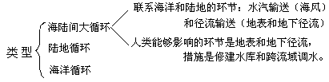

3、影响湖泊或海区盐度的因素：[来源:学.科.网]

（1）温度和蒸发量高低；（2）降水量多少；（3）水域封闭程度。内陆湖泊往往属于咸水湖，主要原因是蒸发强烈，降水少，湖水与外界交换缓慢。位于副热带比较封闭的海区，如红海，盐度最高的原因也是如此。

例如：巴尔喀什湖东咸西淡的原因：

①东部：地处内陆，降水稀少，蒸发旺盛；缺少河流注入；

②西部：有河流注入，起稀释作用.（伊犁河）；

③巴尔喀什湖中部窄，不利于两边水体交换，造成两侧盐度差异较大学科网(www.zxxk.com)--教育资源门户，提供试卷、教案、课件、论文、素材及各类教学资源下载，还有大量而丰富的教学相关资讯！。[来源:学#科#网]

学科网(www.zxxk.com)--教育资源门户，提供试卷、教案、课件、论文、素材及各类教学资源下载，还有大量而丰富的教学相关资讯！巴尔喀什湖是位于中亚哈萨克斯坦共和国东部的一个内流湖，萨雷姆瑟克半岛从南岸中部向北岸延伸，把湖水分为东西两半，流经中国新疆的伊犁河，接纳了大量的来自天山的冰雪融水注入巴尔喀什湖西部，占总入水量的75%至80%，而湖东部因缺少河流注入，加之湖区气候干旱，远离海洋，湖水大量蒸发而使湖水含盐量增多，因而形成了西淡东咸的一湖两水现象。

二、中国河流

1、内流区和外流区

外流河：最终流入海洋的河流（我国多数流入太平洋，怒江、雅鲁藏布江等流入印度洋，惟一流入北冰洋的河流是新疆的额尔齐斯河）

内流河：最终未流入海洋的河流，塔里木河我国最大的内流河

分界线：大兴安岭-阴山-贺兰山-祁连山东端一线、南段与200MM等降水量线接近。

内、外流区

|  |  |  |  |
| --- | --- | --- | --- |
| 区 域 | 范围 | 占全国决面积 | 占全国总水量 |
| 内流区 | 内流河的流域 | 1/3 | 不到5% |
| 外流区 | 外流河的流域 | 2/3 | 95%以上 |

2、水文特征

（1）河流水文特征的含义：从水位、流量、含沙量、有无结冰期等方面来分析。

（2）外流河水文特征差异及原因

|  |  |  |  |  |  |
| --- | --- | --- | --- | --- | --- |
| 地区 | 河流 | 流量 | 水位 | 含沙量 | 有无结冰期 |
| 东北 | 黑龙江、松花江 | 水量丰富（流经湿润半湿润区） | 汛期较短（有春汛、夏汛） | 少（森林茂密） | 长（纬度高，位于寒温带、中温带）[来源:Zxxk.Com] |
| 秦岭—淮河以北 | 辽河、海河、黄河 | 水量较小（流经半湿润、半干旱地区） | 汛期短（雨季短） | 大（植被少，水土流失严重） | 短（位于暖温带） |
| 秦岭—淮河以南 | 长江、珠江 | 水学科网(www.zxxk.com)--教育资源门户，提供试卷、教案、课件、论文、素材及各类教学资源下载，还有大量而丰富的教学相关资讯！量丰富（降水量大，流经湿润地区） | 汛期长（雨季长） | 小（流域内学科网(www.zxxk.com)--教育资源门户，提供试卷、教案、课件、论文、素材及各类教学资源下载，还有大量而丰富的教学相关资讯！植被好） | 无（亚热带，冬季均温0°C以上） |

（3）内流河水文特征

①分布地区：西北内陆。水源补给：高山冰雪融水和山地降水

②主要特征：季节性河流，夏季为丰水期，其他季节水量少，甚至断流；流程不长（蒸发、下渗、灌溉用水多）

③塔里木河：7～9月为汛期

（3）凌汛

凌汛是冰凌对水流产生阻力而引起的江河水位明显上涨的现象。发生凌汛的条件可以归纳为：（1）、有冰期的河流，（2）、从较低纬度流向较高纬度的河段，且较明显的南北流向。我国黄河在宁夏和在山东境内的河段都有凌汛现象，俄罗斯在亚洲的三条河流也有凌汛现象。

3、影响河流水量大小的自然因素：降水量、流域面积大小。

例如：亚马孙河流量大的原因：

①地处赤道附近，受赤道低压影响，多上升气流，降水丰沛；

②平原地形及三面高、向东敞开的地形地势，利于大西洋水汽进入；

③水汽进入内陆后，受高原、山地的抬升，多地形雨；

④流域面积广，地表水从三面向亚学科网(www.zxxk.com)--教育资源门户，提供试卷、教案、课件、论文、素材及各类教学资源下载，还有大量而丰富的教学相关资讯！马孙河汇集。

又如：长江水量大的自然原因：亚热带季风气候，降水量大；南北支流多，东西长度大，流域面积广大。

三、洋流

1、影响洋流的动力和方向的因素：

大气运动和近地面风带是主要动力，由此形成的洋流，叫风海流；影响洋流方向的因素有风向、地球自转偏向力、陆地形状。

2、性质分类：寒流和暖流是根据洋流水温和流经海区水温对比划分的。从低纬度流向高纬度的洋流为暖流，反之为寒流。赤道附近东西方向的洋流为暖流，学科网(www.zxxk.com)--教育资源门户，提供试卷、教案、课件、论文、素材及各类教学资源下载，还有大量而丰富的教学相关资讯！北半球西风带洋流为暖流，南半球西风带洋流为寒流。寒流水温不一定比暖流水温低，这要看其所处的纬度，低纬度的寒流水温比高纬度暖流水温高。

3、洋流的分布：

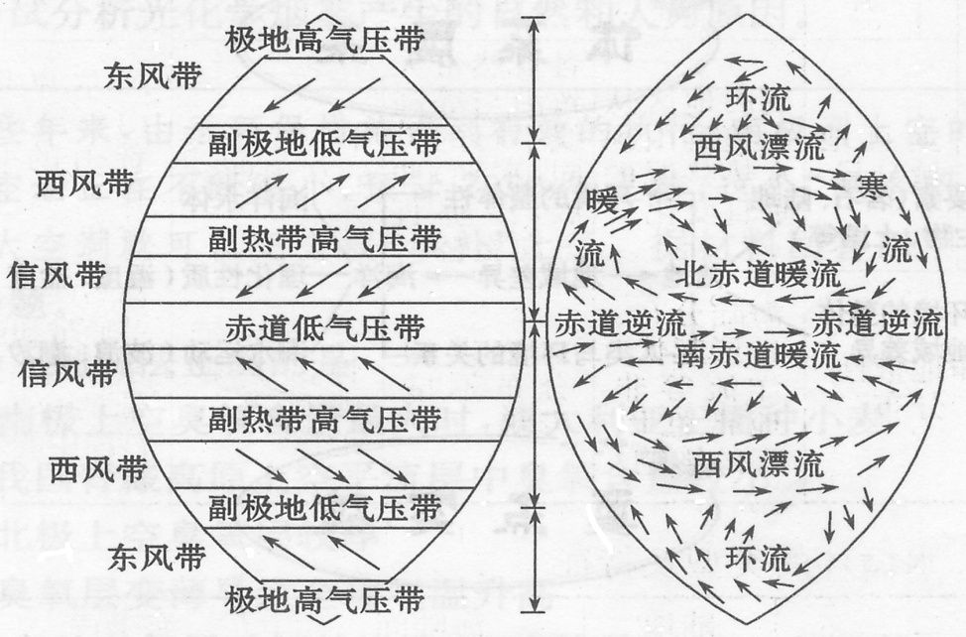

①南北半球中低纬度形成以副热带为中心的反气旋型大洋环流（北半球呈顺时针方向，南半球呈逆时针方向，东寒西暖）；②北半球中高纬度形成气旋型大洋环流（逆时针方向，东暖西寒）。南纬40°附近及以南海区，陆地很少，海域辽阔，形成环球的西风飘流。③北印度洋海区受季风影响，夏季海水向东流（顺时针方向）；冬季海水向西流（逆时针方向）。

4、海洋渔场形成原因：

（1）寒暖流交汇。发生在北半球中纬度海区的大洋西岸。如日本北海道渔场、加拿大纽芬兰渔场、欧洲西侧的北海渔场。

（2）上升流海区。主要发生在中低纬度大洋东岸，这里东北信风或东南信风偏离海岸，表层海水向西偏转，底部冷海水上升补偿表层失去的海水，使表层营养物质丰富。

5、为什么北半球的西风漂流是暖流，而南半球的西风漂流是寒流？

这里的西风漂流是指在盛行风的吹送下，海水自西向东大规模流动所形成的洋流。在北半球，西风漂流是日本暖流和墨西哥暖流的延续，分别称为“北太平洋暖流”和“北大西洋暖流”。由于这两股暖流的海水是从大洋西部的低纬度流来的，故属暖流性质。在南半球，各大洋的西风漂流连在一起，学科网(www.zxxk.com)--教育资源门户，提供试卷、教案、课件、论文、素材及各类教学资源下载，还有大量而丰富的教学相关资讯！形成了横亘太平洋、大西洋和印度洋的全球性环流，但其性质却属寒流，主要原因是：1学科网(www.zxxk.com)--教育资源门户，提供试卷、教案、课件、论文、素材及各类教学资源下载，还有大量而丰富的教学相关资讯！.南半球的西风漂流是环绕南极大陆流动的，而南极大陆是一个冰雪覆盖的大陆，气温极低，这必然会影响其周围水域的温度；2.从南极大陆延伸出来的冰舌，进入海面后形成了漂浮的冰山，这些浮冰融化时吸收大量的热能，从而使海水温度降低；3.南极大陆的强劲而干冷的极地东风也加剧了海水的降温。

6、**赤潮：**含N、P等营养元素的废水流入近海，引起海水富营养化，藻类过度生长，水体缺氧，鱼虾死亡。多发生在工业发达，生活排污太多，较封闭的海湾。如我国的珠江入海口、杭州湾、渤海。

**例题1：**读下图，完成下列各题。

（1）补绘图上赤道附近洋面上空的大气环流箭头，以表示正确的环流方向。

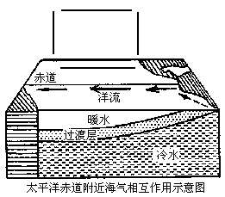

（2）在大洋东部，如果赤道附近海水异常增温，温暖海水沿大洋东岸向南流，并迫使原寒流位置向西偏移，那么，图示大气环流强弱及赤道附近大洋两岸的降水量将如何变化？为什么？

答案：（1）见下图。

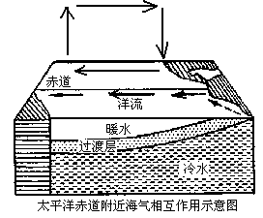

（2）图示大气环流将变弱。原因是：东部海区温度升高，东西部的热力差异减小。

赤道附近大洋两岸降水量的变化情况和原因分别是：大洋西岸降水会明显减少，因为这里的上升气流减弱，对流雨随之减少；大洋东岸降水量会明显增多，因为沿岸暖流的增温增湿作用加强，加上这里的气温升高学科网(www.zxxk.com)--教育资源门户，提供试卷、教案、课件、论文、素材及各类教学资源下载，还有大量而丰富的教学相关资讯！，下沉气流减弱。

点拨：本题考查的是洋流对气候的影响，也考查了厄尔尼诺现象对气候的影响原理。正常情况下，赤道东太平洋受秘鲁寒流影响，水温和气温较低，下沉气流强，降水少，而同纬度的太平洋西海岸，包括澳大利亚、东亚、东南亚等地，水温和气温高，上升气流强，降水较多。厄尔尼诺现象发生时，赤道暖海水南下，迫使秘鲁寒流位置比正常情况偏南，赤道东太平洋海区水文和气温比正常偏高，上升气流加强，降水增多，大洋西海岸正好相反，澳大利亚东侧、东亚和东南亚降水异常偏少，旱灾和森林火灾等灾害频繁发生。

**例题2：**读非洲某区域图，回答（1）～（3）题。

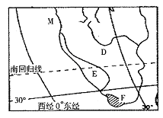

（1）E地为纳米布沙漠，它沿非洲西南大西洋海岸延伸2100千米，该沙漠最宽处达160千米，而最狭处只有10千米，其沿海岸线延伸的原因是（ ）

A．地形影响B．降水影响C．大气环流影响D．洋流影响

答案：D点拨：非洲西海岸为寒流，对沿岸起到降温减湿作用。

（2）F自然带在此处分布的最高纬度低于35°，其主要的影响因素是（ ）

A．海陆分布 B．降水条件 C．地形 D．洋流

答案：A点拨：非洲35°S以南地区为海洋，不可能有陆地自然带。

（3）M地为世界重要的渔场，其成因是（ ）

A．温带海区 B．暖寒流交汇 C．上升流的影响 D．河流的流入

答案：C点拨：大陆西岸洋流向北流动，向左偏转，加上偏离海岸的东南信风影响，表层海水偏离海岸，底层海水上升补偿，使表层营养物质丰富。

**例题3：**下图为我国某地某年河流实测流量和降水量，读图回答（1）～（3）题。

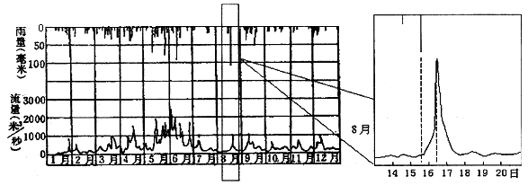

（1）该河流参与的水循环环节主要是

A．水汽输送 B．降水 C．径流输送 D．蒸发

答案：C点拨：河流属于地表径流。

（2）图中8月中旬的一次降水过程中，最大降水量与最大流量之间有一个时间差，近年观测发现，这个时间差逐年变大，这可能是由于该流域

A．水土流失现象加剧 B．种草种树，植被覆盖率不断提高

C．降水强度逐年增大 D．气候趋暖，蒸发量不断增大

答案：B点拨：地表植被能够截留和滞缓地表水，使集水汇水时间加长，河流洪峰时间与降水时间错开。

（3）该河流域的主要气象灾害是

①滑坡 ②低温冷害 ③台风灾害 ④泥石流 ⑤旱涝灾害

A．①② B．①③ C．②④ D．③⑤

答案：D点拨：从降水集中在6月，7、8月份干旱，分析该地位于我国江淮地区，主要气象灾害包括台风和旱涝灾害。这里春季温暖，降水少，没有冷冻灾害。滑坡和泥石流属于地质灾害。

**例题4：**下图是某水库流入水量和流出水量是在一年中的变化情况。读图回答（1）～（3）题。

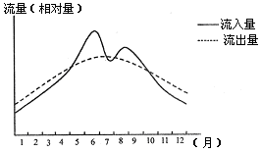

（1学科网(www.zxxk.com)--教育资源门户，提供试卷、教案、课件、论文、素材及各类教学资源下载，还有大量而丰富的教学相关资讯！）该水库的流入水量最大值出现在

A．5月 B．6月 C．7月 D．8月

答案：学科网(www.zxxk.com)--教育资源门户，提供试卷、教案、课件、论文、素材及各类教学资源下载，还有大量而丰富的教学相关资讯！B点拨：直接从流入量最大值，垂直对应横坐标月份，得到月份为6月份。

（2）该水库蓄水的最高水位出现在

A．5月 B．6月 C．9月 D．10月

答案：D点拨：水库蓄水为流入量减去流出量之差，当流入量等于流出量时，蓄水量最大，故10月份为水库蓄水的最高水位月份。

（3）该学科网(www.zxxk.com)--教育资源门户，提供试卷、教案、课件、论文、素材及各类教学资源下载，还有大量而丰富的教学相关资讯！水库可能位于

A．海河流域 B．黄河流域 C．长江流域 D．珠江流域

答案：C点拨：该地区6月份流入水库水量最大，即此时降水最多，我国只有长江流域6月份降水最多，处于梅雨季节。

**练习题1：**读世界部分海运航线示意图，回答问题：

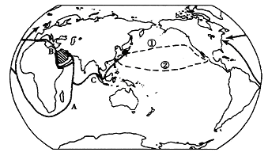

（1）图中航线A、B、C都是石油运输线，航线A从波斯湾开始，经过印度洋、非洲南端的 角、 洋，到达北美和西欧。

（2）航线B从波斯湾出发，经过印度洋、 海、 运河、 海、 海峡、

洋，到达北美和西欧。

（3）航线C从波斯湾出发，经过印度洋、 学科网(www.zxxk.com)--教育资源门户，提供试卷、教案、课件、论文、素材及各类教学资源下载，还有大量而丰富的教学相关资讯！ 海峡、 洋到达日本。[来源:学科网ZXXK]

（4）航线①和②是中国与中美洲之间的主要航线。当把货物从中国运往中美洲时，船

长们都是沿航线①航行，试分析其中原因。 。

（5）当从中美洲返航中国时，大多数船长选择航线②，这是为什么?

答案：(1)好望角 大西(2)红 苏伊士 地中海 直布罗陀 大西 (3)马六甲 太平洋 (4)这条航线沿途依次途经日本暖流、北太平洋暖流、加利福尼亚寒流，一路顺水，在沿北太平洋暖流航行时，又顺着中纬西风，速度快 (5)沿航线②既可顺东北信风，又可顺北赤道暖流，速度快

**练习题2：**读图回答（1）～（2）题。

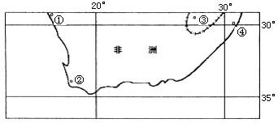

（1）图中②城市西部的广阔海域为世界著名的渔场，其形成原因主要是

A．冷海水上泛所致 B．位于密度流海区

C．沿岸大量河水注入 D．位于寒暖流交汇处

答案：A点拨：②城市西部的广阔海域，有寒流经过，方向从南向北，受地转偏向力作用，海水逐渐向西偏离海岸，底层海水上升补偿，带来丰富营养盐类。

（2）图中的四个城市，其气候特点与下图相符的是

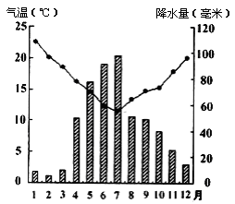

A．①城市 B．②城市 C．③城市 D．④城市

答案：B点拨：图中反映气温低时降水多，且学科网(www.zxxk.com)--教育资源门户，提供试卷、教案、课件、论文、素材及各类教学资源下载，还有大量而丰富的教学相关资讯！最低气温在10到15度之间，为亚热带，属于地中海气候，非洲西南的②城市属于地中海气候。

**练习题3：**下图为我国某河流的年径量变化曲线示意图，读图回答（1）～（2）题。

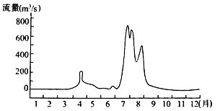

（1）该河流位于

A．亚热带季风区 B．亚热带大陆西岸 C．温带季风区 D．高寒地带

答案：C点拨：该河流汛期集中在7、8月，流量大，属于温带季风区河流。

（2）能正确反映该河流水文特征的是

A．有雨水和地下水补给B．有一个汛期 C．冬季断流D．年径流量大

答案：C点拨：该河有两个汛期，春季和夏季，应该是位于我国东北地区的河流，主要补给水源为春季的积雪融水和夏季的大气降水，年径流量不学科网(www.zxxk.com)--教育资源门户，提供试卷、教案、课件、论文、素材及各类教学资源下载，还有大量而丰富的教学相关资讯！大，冬季径流量为零，即断流。[来源:学*科*网Z*X*X*K]

**练习题4：**青藏高原冰川广布，冰雪融水是河川径流主要补给水源，下图中属于冰雪融水补给的是

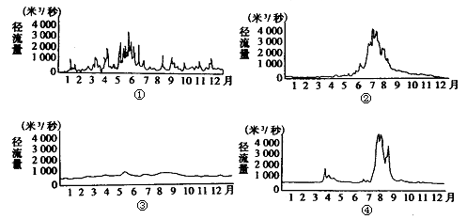

A．① B．② C．③ D．④

答案：B 点拨：冰雪融水补给的河流，汛期在气温最高的夏季，汛期短，流量小，冬季断流